 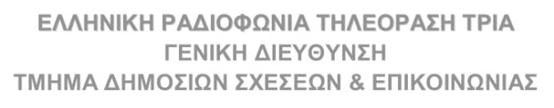

**ΤΡΟΠΟΠΟΙΗΣΗ ΠΡΟΓΡΑΜΜΑΤΟΣ**

**Δευτέρα 04/09/23**

**……………………………………**

**12:00 | Πνιγμένοι στους Τουρίστες [E] https://program.ert.gr/images/simata/K8.png**

[Mass Tourism- Massive Problems]

**13:00** |  **Άγρια Ελλάδα-Γ΄ΚΥΚΛΟΣ [Ε]**

**Σειρά ωριαίων εκπομπών παραγωγής ΕΡΤ3 2021-22.**

“Υπάρχει μια Ελλάδα, ψηλά και μακριά από το γκρίζο της πόλης. Μια Ελλάδα όπου κάθε σου βήμα σε οδηγεί και σε ένα νέο, καθηλωτικό σκηνικό. Αυτή είναι η Άγρια Ελλάδα. Και φέτος, για τρίτη σεζόν, θα πάρει (και) τα βουνά με συνοδοιπόρους το κοινό της ΕΡΤ3.

Ο Ηλίας και ο Γρηγόρης, και φέτος ταιριάζουν επιστήμη, πάθος για εξερεύνηση και περιπέτεια και δίψα για το άγνωστο, τα φορτώνουν στους σάκους τους και ξεκινούν. Από τις κορυφές τις Πίνδου μέχρι τα νησιά του Αιγαίου, μια πορεία χιλιομέτρων σε μήκος και ύψος, με έναν σκοπό: να γίνει η αδάμαστη πλευρά της πατρίδας μας, κομμάτι των εικόνων όλων μας...”

Γεώργιος Σκανδαλάρης: Σκηνοθέτης/Διευθυντής Παραγωγής/ ΔιευθυντήςΦωτογραφίας/ Φωτογράφος/ Εικονολήπτης/Χειριστής Drone

Ηλίας Στραχίνης: Παρουσιαστής Α' / Επιστημονικός Συνεργάτης

Γρηγόριος Τούλιας: Παρουσιαστής Β'

Γεώργιος Μαντζουρανίδης: Σεναριογράφος

**Επεισόδιο 1ο: Καστοριά**

**14:00** |  **Η Ζωή Μας Στην Φάρμα – Β΄Κύκλος [E]**

[My Big Family Farm]

**…………………………………………………**

**-δεν θα μεταδοθεί η εκπομπή ΠΕΡΙΜΕΤΡΟΣ –αντικαθίσταται και η μεταμεσονύκτια επανάληψη της αντίστοιχα**